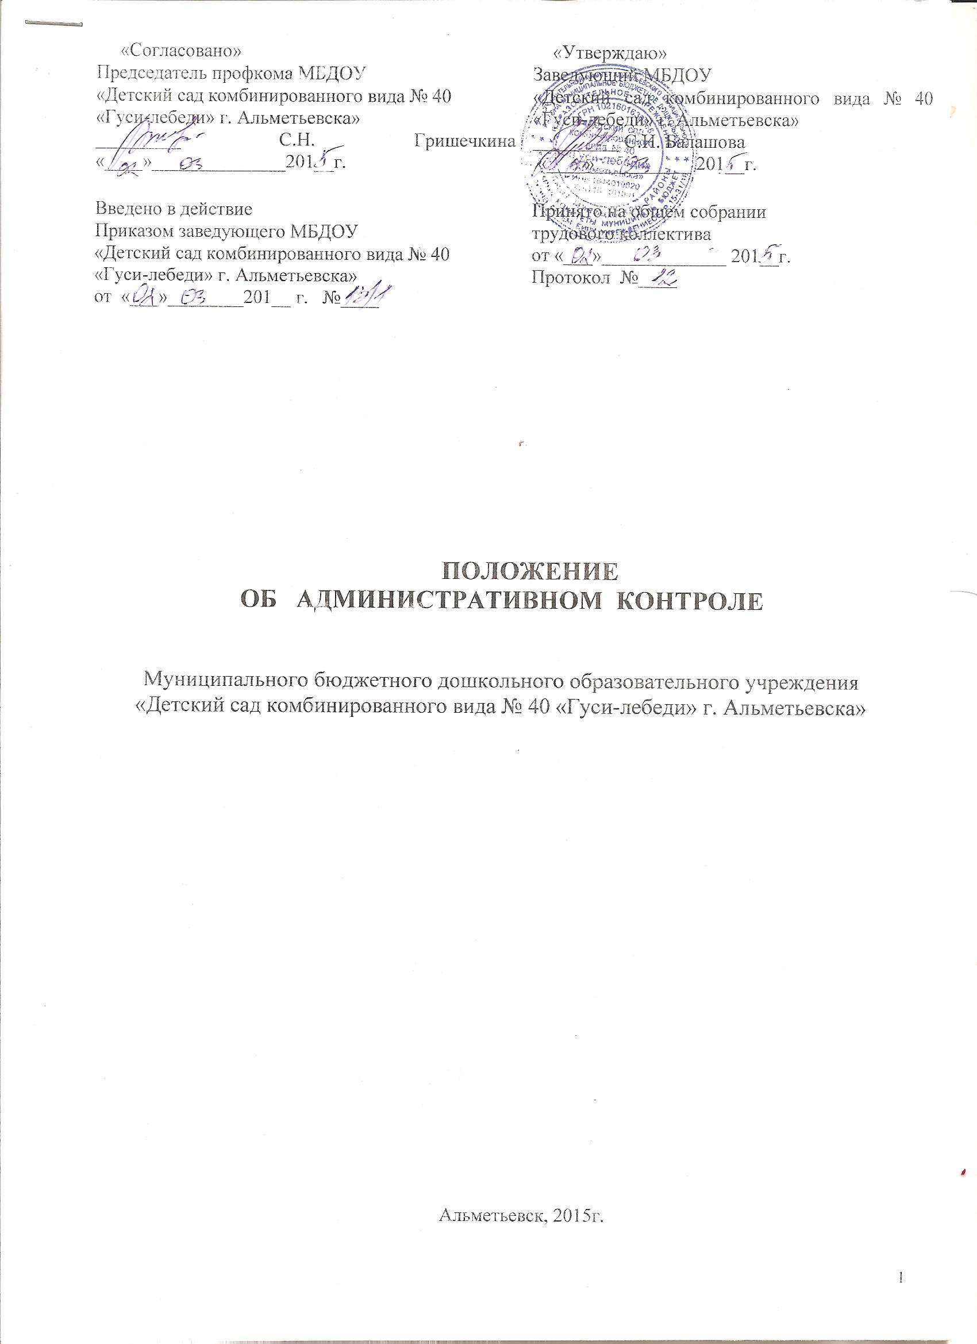
- ОБЩИЕ ПОЛОЖЕНИЯ.
1.1. Настоящее Положение разработано для Муниципального бюджетного дошкольного образовательного учреждения «Детский сад комбинированного вида №40 «Гуси-лебеди» г. Альметьевск» (далее – МБДОУ №40 «Гуси-лебеди») в соответствии с законом РФ "Об образовании", "Типовым положением о дошкольном образовательном учреждении", Письмом министерства образования РФ от 10.09.1999 г. № 22-06-874 "Об обеспечении инспекционно - контрольной деятельности" и регламентирует содержание и порядок проведения контроля администрацией ДОУ.
1.2. Административный контроль (далее - внутрисадовский контроль) в МБДОУ №40 «Гуси-лебеди» - главный источник информации для диагностики состояния образовательного процесса, основных результатов деятельности образовательного учреждения. Под внутрисадовским контролем понимается проведение членами администрации МБДОУ №40 «Гуси-лебеди» наблюдений, обследований, осуществляемых в порядке руководства и контроля в пределах компетенции за соблюдением работниками МБДОУ №40 «Гуси-лебеди» законодательных и иных нормативно-правовых актов РФ в области образования.
Процедуре внутрисадовского контроля предшествует инструктирование должностных лиц по вопросам его проведения.
1.3. Положение о внутрисадовского контроле утверждается педагогическим советом, имеющим право вносить в него изменения и дополнения.
1.4. Целями внутрисадовского контроля являются:
• совершенствование деятельности образовательного учреждения;
• повышение мастерства всех категорий работающих;
• улучшение качества образования в МБДОУ №40 «Гуси-лебеди».
1.5. Задачи внутрисадовского контроля:
• осуществление контроля над исполнением законодательства в области образования;
• выявление случаев нарушений и неисполнения законодательных и иных нормативно-правовых актов, принятие мер по их пресечению;
• анализ причин, лежащих в основе нарушений, принятие мер по предупреждению;
• анализ и экспертная оценка эффективности результатов деятельности педагогических работников;
• изучение результатов педагогической деятельности, выявление положительных и отрицательных тенденций в организации образовательного процесса и разработка на этой основе предложений по распространению педагогического опыта и устранению негативных тенденций;
• анализ результатов реализации приказов и распоряжений по МБДОУ №40 «Гуси-лебеди»;
• оказание методической помощи педагогическим работникам в процессе контроля.
1.6. Функции внутрисадовского контроля:
• информационно-аналитическая;
• контрольно-диагностическая;
• коррективно-регулятивная.
1.7. Заведующий МБДОУ №40 «Гуси-лебеди» или по его поручению старший воспитатель, старшая медсестра или эксперты из числа опытных специалистов вправе осуществлять внурисадовский контроль результатов деятельности работников по вопросам:
• осуществления государственной политики в области образования;
• использования методического обеспечения в образовательном процессе;
• реализации утвержденных образовательных программ и учебных планов,
• соблюдения утвержденных учебных графиков;
• соблюдения правил внутреннего трудового распорядка и локальных актов.
1.8. При оценке воспитателя в ходе внутрисадовского контроля учитывается:
• выполнение государственных программ в полном объеме;
• уровень знаний, умений, навыков и развитие воспитанников;
• дифференцированный подход к воспитанникам в процессе обучения;
• совместная деятельность воспитателя и ребенка;
• наличие положительного эмоционального микроклимата;
• способность к анализу педагогических ситуаций, рефлексии, самостоятельному контролю над результатами педагогической деятельности;
• умение корректировать свою деятельность;
• умение обобщать свой опыт;
• умение составлять и реализовывать план своего развития.
1.9. Методы контроля над деятельностью педагогов МБДОУ №40 «Гуси-лебеди»
• анкетирование;
• тестирование;
• мониторинг;
• наблюдение;
• изучение документации;
• анализ педагогического процесса;
• беседа о деятельности воспитанников.
1.10. Методы контроля над результатами деятельности детей:
• наблюдение;
• анализ результатов деятельности.
1.11. Внутрисадовский контроль может осуществляться в виде плановых или оперативных проверок, мониторинга, проведения административных работ. Контроль в виде плановых проверок осуществляется в соответствии с утвержденным планом-графиком, который обеспечивает периодичность и исключает нерациональное дублирование в организации проверок.
Он доводится до членов педагогического коллектива в начале учебного года. Внутрисадовский контроль в виде оперативных проверок осуществляется в целях установления фактов и проверки сведений о нарушениях, указанных в обращениях родителей или других граждан, организаций, урегулирования конфликтных ситуаций в отношениях между участниками образовательного процесса.
Внутрисадовский контроль в виде мониторинга предусматривает сбор, системный учет, обработку и анализ информации об организации и результатах образовательного процесса для эффективного решения задач управления качеством. (Результаты образовательной деятельности, состояние здоровья воспитанников, организация питания, выполнение режимных моментов, исполнительская дисциплина, учебно-методическое обеспечение, диагностика педагогического мастерства и т.д.).
1.12. Виды внутрисадовского контроля:
- предварительный (предварительное знакомство);
- оперативный
- текущий (непосредственное наблюдение за деятельностью);
- итоговый (по окончании учебного года).
1.13. Формы внутрисадовского контроля:
• персональный;
• тематический.
1.14. Правила внутрисадовского контроля:
• внутрисадовский контроль в виде административной работы осуществляется заведующим, старшим воспитателем, старшими медицинскими сестрами, завхозом МБДОУ №40 «Гуси-лебеди»;
• в качестве экспертов к участию во внутрисадовском контроле могут привлекаться сторонние (компетентные) организации и отдельные специалисты;
• заведующий МБДОУ №40 «Гуси-лебеди» информирует о сроках и теме предстоящей проверки, устанавливает срок предоставления итоговых материалов, план-задание;
• план-задание определяет вопросы конкретной проверки и должно обеспечить достаточную информированность и сравнимость результатов внутрисадовского контроля для подготовки итогового документа по отдельным разделам деятельности ДОУ или должностного лица;
• продолжительность тематических или комплексных проверок не должна превышать 10 дней;
• эксперты имеют право запрашивать необходимую информацию, изучать документацию, относящуюся к предмету административного контроля;
• при обнаружении в ходе административного контроля нарушений законодательства РФ в области образования, санитарных норм и правил, о них сообщается заведующему ДОУ;
• при проведении планового контроля не требуется дополнительного предупреждения, если в месячном плане указаны сроки контроля;
• в экстренных случаях деятельность работников МБДОУ №40 «Гуси-лебеди» может проверяться без предварительного предупреждения.
1.15. Основания для внутрисадовского контроля:
• заявление педагогического работника на аттестацию;
• плановый контроль;
• проверка состояния дел для подготовки управленческих решений;
• обращение физических и юридических лиц по поводу нарушений в области образования.
1.16. Результаты внутрисадовского контроля оформляются в виде аналитической справки, доклада о состоянии дел по проверяемому вопросу. Итоговый материал должен содержать констатацию фактов, выводы и, при необходимости, предложения. Информация о результатах доводится до работников МБДОУ №40 «Гуси-лебеди» в течение 7 дней с момента завершения проверки. Педагогические работники после ознакомления с результатами административного контроля должны поставить подпись под итоговым материалом, удостоверяющую то, что они поставлены в известность о результатах внутрисадовского контроля. При этом они вправе сделать запись в итоговом материале о несогласии с результатами контроля в целом или по отдельным фактам и выводам и обратиться в вышестоящие органы управления образования. По итогам административного контроля в зависимости от его формы, целей и задач, а также с учетом реального положения дел:
- проводятся заседания педагогического совета ,совещания при заведующей;
• сделанные замечания и предложения фиксируются в документации согласно номенклатуре дел МБДОУ №40 «Гуси-лебеди»;
• результаты внутрисадовского контроля могут учитываться при проведении аттестации педагогических работников, но не являются основанием для заключения экспертной группы.
1.17. Заведующий МБДОУ №40 «Гуси-лебеди» по результатам внутрисадовского контроля принимает следующие решения:
• об издании соответствующего приказа- распоряжения;
• об обсуждении итоговых материалов внутрисадовского контроля коллегиальным органом;
• о проведении повторного контроля с привлечением определенных специалистов (экспертов);
• о привлечении к дисциплинарной ответственности должностных лиц;
• о поощрении работников;
• иные решения в пределах своей компетенции.
1.18. О результатах проверки сведений, изложенных в обращениях родителей, а также в обращениях и запросах других граждан и организаций, сообщается им в установленном порядке и в установленные сроки.

2. ЛИЧНОСТНО - ПРОФЕССИОНАЛЬНЫЙ КОНТРОЛЬ

2.1. Личностно-профессиональный контроль предполагает изучение и анализ педагогической деятельности отдельного педагога.
2.2. В ходе персонального контроля руководитель изучает:
• уровень знаний воспитателя в области современных достижений психологической и педагогической науки, профессиональное мастерство педагога;
• уровень овладения воспитателем технологиями развивающего обучения;
• результаты работы педагога и пути их достижения;
• способы повышения профессиональной квалификации.
2.3. При осуществлении персонального контроля руководитель имеет право:
• знакомиться с документацией в соответствии с функциональными обязанностями, рабочими программами;
• изучать практическую деятельность через посещение занятий или иных видов деятельности;
• проводить экспертизу педагогической деятельности;
• проводить мониторинг образовательного процесса с последующим анализом полученной информации;
• организовывать социологические, психологические, педагогические исследования: анкетирование, тестирование учащихся, родителей, учителей;
• делать выводы и принимать управленческие решения.
2.4. Проверяемый педагогический работник имеет право:
• знать сроки контроля и критерии оценки его деятельности;
• знать цель, содержание, виды, формы и методы контроля;
• своевременно знакомиться с выводами и рекомендациями администрации;
• обратиться в вышестоящие органы управления образованием при несогласии с результатами контроля.
  - . По результатам персонального контроля деятельности педагога оформляется справка.

3. ТЕМАТИЧЕСКИЙ КОНТРОЛЬ

3.1. Тематический контроль проводится по отдельным проблемам деятельности ДОУ.
3.2. Тематический контроль направлен не только на изучение фактического состояния дел по конкретному вопросу, но и на внедрение в существующую практику технологии развивающего обучения, новых форм и методов работы, опыта мастеров педагогического труда.
3.3. Темы контроля определяются по итогам учебного года, введением новых нормативных документов, основными тенденциями развития образования в отделе, городе, регионе, стране.
3.4. Члены педагогического коллектива должны быть ознакомлены с темами, сроками, целями, формами и методами контроля в соответствии с планом работы МБДОУ №40 «Гуси-лебеди».
3.5. В ходе тематического контроля:
• проводятся тематические исследования (анкетирование, тестирование);
• осуществляется анализ практической деятельности и документации.
3.6. Результаты тематического контроля оформляются в виде заключения или справки.
3.7. Педагогический коллектив знакомится с результатами тематического контроля на заседаниях педсоветов.
3.8. По результатам тематического контроля принимаются меры, направленные на совершенствование образовательного процесса.
3.9. Результаты тематического контроля нескольких педагогов могут быть оформлены одним документом.

4. ФРОНТАЛЬНЫЙ КОНТРОЛЬ

4.1. Фронтальный контроль проводится с целью получения полной информации о состоянии образовательного процесса в группе в целом.
4.2. Для проведения фронтального контроля создается группа, состоящая из членов администрации образовательного учреждения, эффективно работающих педагогов ДОУ под руководством одного из членов администрации.
4.3. Для работы в составе данной группы администрация может привлекать лучших педагогов других ДОУ, инспекторов и методистов ОДО УО.
4.4. Члены группы должны четко определить цели, задачи, разработать план проверки, распределить обязанности между собой.
4.5. Перед каждым проверяющим ставится конкретная задача, устанавливаются сроки, формы обобщения материалов фронтальной проверки.
4.6. Члены педагогического коллектива знакомятся с целями, задачами, планом проведения фронтальной проверки в соответствии с планом работы МБДОУ №40 «Гуси-лебеди», но не менее чем за месяц до ее начала.
4.7. По результатам комплексной проверки готовится справка, на основании которой заведующим МБДОУ №40 «Гуси-лебеди» издается приказ- распоряжение (контроль за исполнением которого возлагается на одного из членов администрации) и проводится заседание педагогического совета или оперативное совещание.
4.8. При получении положительных результатов данный приказ снимается с контроля.
5. СРОК ДЕЙСТВИЯ НАСТОЯЩЕГО ПОЛОЖЕНИЯ.

5.1. Срок данного положения не ограничен. Данное положение действует до принятия нового.

